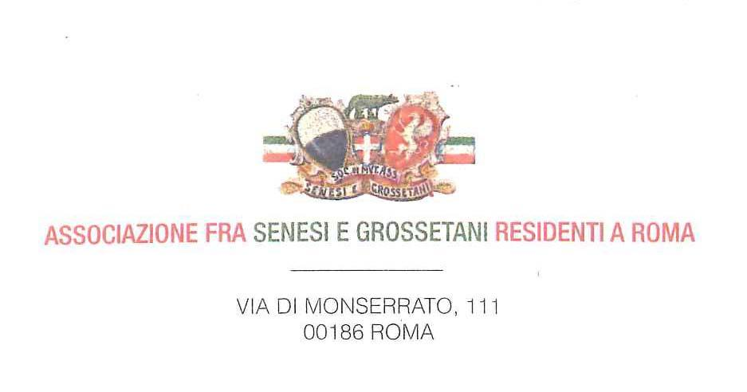

**Roma, 6/11/2019**

**CIRCOLARE n. 60.1**

Carissimi, faccio seguito alla Circolare n. 60, per fornire i dettagli dei prossimi eventi:

* **Giovedì 21 novembre, alle ore 16,30,**  proiezione del documentario **“Le memorie di Giorgio Vasari”** sulla vita dei grandi artisti del Rinascimento con Brutius Selby, Lidia Filippi e Daniele Monterosi per la regia di Luca Verdone.

A causa di problemi organizzativi del Monte dei Paschi di Siena, la proiezione si terrà presso l’Oratorio dell’Arciconfraternita di Santa Caterina da Siena, in Via di Monserrato 111. Seguirà un piccolo buffet.

* **Venerdì 20 dicembre, alle ore 17.00,** presentazione degli Atti della giornata di studi, nel centenario della nascita di **Mario Verdone, “Lo sguardo oltre lo schermo” (Siena, 6 dicembre 2017**), promosso dall’Accademia degli Intronati di Siena e curato dal prof. Stefano Moscadelli.

Professore Emerito di Storia e Critica del Film nell’Università di Roma “La Sapienza”, saggista, autore di numerose pubblicazioni, curioso nei diversi ambiti della espressione creativa umana, Mario Verdone è stato uno dei Soci fondatori della nostra Associazione. *Per mantenere saldo il legame con i territori d’origine.*

Relatore della serata sarà lo stesso curatore degli atti, Stefano Moscadelli, professore ordinario di Archivistica, Bibliografia e Biblioteconomia nel Dipartimento di Scienze Storiche e dei Beni Culturali dell’Università di Siena.

A chiusura dei lavori, in prossimità delle celebrazioni natalizie, avrà luogo il tradizionale scambio degli auguri, all’insegna dei classici dolci senesi e vini del Chianti. Come di consueto saremo ospiti nell’Oratorio dell’ l’Arciconfraternita di Santa Caterina da Siena, cui va il nostro ringraziamento.

Certo di vedervi numerosi, invio cari saluti.

**IL PRESIDENTE**

**F.to Dott. Luca Verdone**